
IGLU Software
4028 Debrecen, Rózsahegy u. 26.
Tel.: 0652-416-458, 0620-537-33-21
E-mail: Iglu@t-online.hu
www.iglu.hu

Iktat



Ügyirat kezelési irodai program

Kezelési útmutató
(v 1.1.0 - 2006.09)

Tartalomjegyzék
Bevezetés 4
1 A program bemutatása 5
1.1 Program indítása 5
1.2 A program menüje 6
1.2.1 Gyors menü 8
1.3 A program kezelése 8
2 Ügykezelés 13
2.1 Gyors keresés 13
2.2 Összetett keresés 14
2.2.1 Listázás 15
2.2.2 Keresési eredménytáblázat 16
2.3 Áttekintő képernyő 17
2.3.1 Kiegészítő adatok 19
2.3.2 Kapcsolt fájlok 20
2.3.3 Ügy kapcsolatok 22
2.4 Új ügy rögzítése 23
2.5 Alszámok, iratok 25
2.5.1 Irat elintézése 27
3 Alapadatok 29
3.1 Ügyintézők 30
4 Technikai műveletek 32
4.1 Bejelentkezés változtatás 32
4.2 Program beállítás 33
4.3 Év zárás, év nyitás 35
4.4 Adattáblák indexelése 36
4.5 Adattáblák biztonsági mentése, visszatöltése 37
5 Technikai leírás 39
5.1 Hardver, szoftver követelmények 39
5.2 A program telepítése 39
5.3 Alkalmazott kódok 39
5.3.1 Ügy típus 39
5.3.2 Selejtezési időkódok 40
5.3.3 Levéltári kódok 40
5.3.4 Média kódok 40
5.3.5 Határidő kódok 40
5.3.6 Elintézési időkódok 41
5.3.7 Ügyirat elhelyezés 41
5.3.8 Jelleg kódok 41
Ábrajegyzék

2. Ábra - Felhasználói bejelentkezés 5
3. Ábra - A program központi menüje 6
4. Ábra - Gyors menü 8
5. Ábra - Gyors keresés beállításai 13
6. Ábra - Gyors keresés eredménylista 14
7. Ábra - Összetett keresés beállításai 14
8. Ábra - Listázás 15
9. Ábra - Nyomtatási előnézet kezelőgombok 15
10. Ábra - Keresési eredménytáblázat 16
11. Ábra - Áttekintő képernyő 17
12. Ábra - Adatkezelő nyomógombsor 17
13. Ábra - Kiegészítő adatlista 19
14. Ábra - Kiegészítő adatok 20
15. Ábra - Új kiegészítő adat 20
16. Ábra - Kapcsolt fájl menü 21
17. Ábra - Kapcsolt fájl menü 21
18. Ábra - Kapcsolt fájl rögzítése 22
19. Ábra - Ügy kapcsolat helyi menü 22
20. Ábra - Ügy kapcsolat választása 22
21. Ábra - Új ügy - Helyi menü 23
22. Ábra - Új ügy rögzítése 23
23. Ábra - Település, városnév keresés 24
24. Ábra - Naptár képernyő 24
25. Ábra - Módosítás - Helyi menü 25
26. Ábra - Irat adatainak a módosítása 25
27. Ábra - Irathoz kapcsolódó fájl 26
28. Ábra - Módosítás menü - Ügyirat elintézése 27
29. Ábra - Irat elintézési dátum rögzítés 28
30. Ábra - Alapadatok menü 29
31. Ábra - Osztály kódok 29
32. Ábra - Ügyintézők 30
33. Ábra - Bejelentkezés változtatás 32
34. Ábra - Új jelszó beállítás 33
35. Ábra - Beállítások, környezeti mappák 34
36. Ábra - Beállítások, Alapértelmezések 35
37. Ábra - Év zárás 35
38. Ábra - Adattáblák indexelése 36
39. Ábra - Adattáblákról biztonsági másolat készítése 37
40. Ábra - Biztonsági másolat visszatöltése 38

Bevezetés

A program témája egy olyan ügyirat-kezelési és nyilvántartási rendszer, amely ellátja az ügyvitelkezeléssel kapcsolatos nyilvántartási és adatkezelési feladatokat. Végigkíséri az ügyiratkezelés menetét az iratok beérkezésétől, a nyilvántartásba vételtől kezdve, az elintézési munkafázison keresztül az irattározásig. Így nyomon követhető az ügyintézés folyamata, mindig ismert, hogy hol található az ügyirat és milyen kezelési fázisban van.
A rendszer biztosítja az iratok naprakész, pontos nyilvántartását, különböző szempontok szerinti keresését, biztosítja ellenőrző lekérdezések, listák készítését.
Az ügy adatai mellett ügyenként különböző leíró adatokat rögzíthetünk, az ügyhöz kapcsolhatunk számítógépes fájlokat, valamint rögzíthetünk ügy - ügy kapcsolatokat is.
Ügyenként több iratot is iktathatunk (max. 99), az elintézettség követésére gyors lekérdezések állnak a rendelkezésünkre.

Ügyiratkezelési folyamat

A program az ügyek iratainak kezelését az alszámokra tagozódó sorszámos iktatási rendszer szabályainak megfelelően végzi. E rendszer lényege, hogy a beérkező vagy a hivatalból keletkezett ügyekre vonatkozó iratokat a beérkezés (keltezés) sorrendjében az egymást követő sorszámokra kell beiktatni. Az év folyamán egyszer iktatott ügyben keletkezett újabb iratokat a sorszám alszámára kell iktatni mindaddig, amíg a sorszámnak még felhasználható alszámai vannak. Ezt követően az újonnan keletkezett iratokat új sorszámokra kell iktatni.

A program bemutatása

Program indítása

A program alapértelmezetten a számítógép "C:\IKTAT\" mappájában található (IKTAT.exe).
Indítása történhet közvetlenül fájlböngésző programmal való megkereséssel, s kiválasztással, de természetesen célszerű parancsikont készíteni a gyors indítás érdekében.
A program használatához előbb meg kell adnunk egy felhasználó nevet, valamint egy belépési jelszót

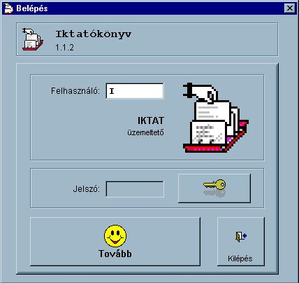
1. Ábra - Felhasználói bejelentkezés

Az egyes felhasználókhoz használói jogosultságok állíthatóak be. A jogosultságok az "2 - Alapadatok / 1 - Ügyintézők menüpontja alatt állítható be (csak megfelelő jogosultság mellett, valamint ugyanitt lehet a új felhasználó adatait rögzíteni.

A program menüje

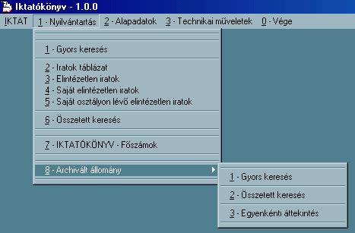
2. Ábra - A program központi menüje

A bal felső sarokban lévő "IKTAT" menüponttal a program gyors menüjéhez jutunk, ahol egy képernyőn, nyomógombokkal választhatjuk ki a főbb funkciókat.
A menüt az egérrel rákattintva, vagy billentyűzetet használva az "ALT" billentyűvel aktiválva, majd a kurzormozgató nyilakkal navigálva érhetjük el.

1 - Nyilvántartás
1 - Gyors keresés | Lásd: 2.1 - Gyors keresés - 13. oldal
2 - Iratok táblázat | Lásd: 2.2.2 - Keresési eredménytáblázat - 16. oldal
3 – Elintézetlen iratok | Lásd: 2.2.2 - Keresési eredménytáblázat - 16. oldal
4 - Saját elintézetlen iratok | Lásd: 2.2.2 - Keresési eredménytáblázat - 16. oldal
5 - Saját osztályon lévő elintézetlen iratok | Lásd: 2.2.2 - Keresési eredménytáblázat - 16. oldal
6 - Összetett keresés | Lásd: 2.2 - Összetett keresés - 14. oldal
7 - IKATÓKÖNYV - Főszámok | Lásd: 2.3 - Áttekintő képernyő - 17. oldal
8 - Archivált állomány | (Gyors keresés, összetett keresés, egyenkénti áttekintés.)

2 - Alapadatok Lásd: 3 - Alapadatok - 29. oldal
1 - Ügyintézők | Lásd még: 3.1 - Ügyintézők - 30. oldal
2 - Osztályok
3 - Ügy típusok
4 - Selejtezési időkódok
5 - Levéltári átadás kód
6 - Leíró adatok | Lásd még: 2.3.1 - Kiegészítő adatok - 19. oldal
7 - Média kódok
8 - Elintézési időkód
9 - Határidő kódok
A - Ügyirat holléte
B - Ügyirat jelleg

3 - Technikai műveletek Lásd: 4 - Technikai műveletek - 32. oldal
1 - Bejelentkezés változtatás | 4.1 - Bejelentkezés változtatás - 32. oldal
2 - Program beállítás | 4.2 - Program beállítás - 33. oldal
3 - Év zárás, év nyitás | 4.3 - Év zárás, év nyitás - 35. oldal
4 - Adattáblák indexelése | 4.4 - Adattáblák indexelése - 36. oldal
5 - Adattáblák biztonsági mentése | 4.5 - Adattáblák biztonsági mentése, visszatöltése - 37. oldal
6 - Biztonsági másolat visszatöltése | 4.5 - Adattáblák biztonsági mentése, visszatöltése - 37. oldal
7 - Program névjegy

Gyors menü

Bejelentkezést követően egy választó képernyő is megjeleníthető, amelyen a fő funkciókat nem kell a központi menüből előkeresnünk, a nyomógombokra kattintva is elérhetjük őket.

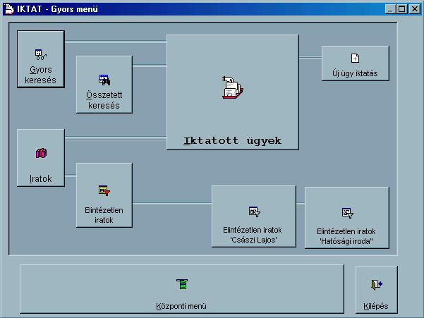
3. Ábra - Gyors menü

A gyors menü nem csak a bejelentkezéskor jelenik meg, azt a központi menü első pontjával (bal felső sarok), egyetlen kattintással kérhetjük.
A képernyő alján lévő "Központi menü" nyomógombbal visszatérhetünk a menühöz. A "Kilépés" nyomógombnak ugyanez a hatása, kivéve a bejelentkezést követően, mivel akkor a programból való kilépésre szolgál.

A program kezelése

Általános adatbeviteli lehetőségek

Az adatok kezelése különböző adatbeviteli mezőkkel valósul meg. A mezők az adat tulajdonságainak megfelelően különbözőek lehetnek, így például lehetnek egyszerű szöveg beírását lehetővé tévő szövegmezők, számjegymezők, vagy akár összetettebb kezelést lehetővé tévő lenyíló listák.
Az adatok minden esetben úgynevezett ablakokban kerülnek megjelenítésre, több megnyitott, látható ablak esetén csak a legfelső lehet aktív, csak az kezelhető.
A használt ablakok többsége a Windows rendszerben szokott módon átméretezhető, áthelyezhető.

Adatbeviteli mezők tulajdonságai

Szövegmező

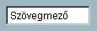

Szövegmező kötött hosszúságú szövegek rögzítésére szolgál. A rögzítendő adattípusának megfelelően formátuma kötött lehet (pl.: csak számjegyek, vagy csak nagybetűk beírása, stb..)
Módosítás közben használhatóak a szövegszerkesztési funkciók (Ctrl-C, Ctrl-X, Ctrl-V, másol kivág, beilleszt - lásd később a szerkeszthető hosszabb szövegmezők leírásánál)
Szövegmezőn belül a kurzormozgató nyilakkal mozoghatunk, a HOME billentyűvel közvetlenül a szöveg elejére, az END billentyűvel a végére ugorhatunk. A CTRL billentyűvel együtt használva az oldalirányú kurzormozgató nyilakat a szövegben szereplő szavak kezdőbetűjére ugorhatunk (CTRL + Nyilak = szavankénti ugrás). A szövegmezőbe lépve annak háttérszíne sárgára változik, kiemelve a háttérből a módosított mezőt.
A szövegmező elhagyása a kurzormozgató nyilakkal való kivezetéssel, az ENTER, vagy a tabulátor billentyűvel történik. Egeret használva természetesen bármely más adatelemre kattintva elhagyhatjuk a szövegmezőt. Beírás közben szövegmezőből automatikusan továbblépünk, ha a beírt adat teljesen kitölti a rendelkezésre álló helyet.

Dátum mező

Kötött formátumú mező szolgál a dátumok rögzítésére. A dátum megadását követően azonnal ellenőrzésre kerül, s hibás dátum esetén a mezőből kilépni nem lehet (csak ha töröljük a dátumot).

Számjegymező

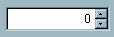

A numerikus jellegű adatok rögzítése görgethető számjegymezővel történik. A mező kitöltése történhet a számérték közvetlen begépelésével, valamint a mező jobb oldalán lévő görgető nyilak használatával. A nyilak használata egérrel rákattintással, billentyűzetet használva a le, fel kurzormozgató nyilakkal történik. A mezőből való továbblépés az Enter billentyűvel, az oldalirányú kurzormozgató nyilakkal, vagy a tabulátorbillentyűvel lehetséges.
A rögzíthető értékek határok között mozognak, a beállított intervallumon kívül eső adat nem beállítható, nem rögzíthető.
Tipp: Nagyobb számok esetén használjuk a közvetlen beírást, s csak kis számoknál, korrekcióknál használjuk a görgető nyilak nyújtotta lehetőséget.

Lenyíló lista

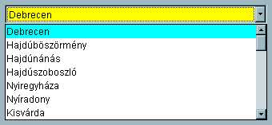

A lehetséges helyeken a kódolt értékeket tartalmazó mezők lenyíló listák segítségével kezelhetők. Adatmódosítás közben egy listából (menüből) választhatjuk ki a megfelelő értéket.
A listából legkényelmesebben egér segítségével választhatunk. Kattintsunk a bal egérgombbal az oldalsó nyílra, majd a lenyíló listából szintén rákattintással választhatunk. A listán kívüli kattintás a választás elvetését eredményezi. Hosszabb listák esetében a lista jobb oldalán gördítő sáv jelenik meg.

Billentyűzetet használva az adatelem kiválasztása után (kurzormozgató nyilakkal, vagy a tabulátor billentyűvel) az ALT + Le /Fel NYÍL kombinációval nyithatjuk ki a listát. A listán belül a mozgás a kurzormozgató nyilakkal (Ctrl + Jobbra nyíl = Utolsóra ugrás, Ctrl - Balra nyíl = Elsőre ugrás) történik. A kinyitott lista esetében lehetséges a kezdőbetűkre való keresés. A begépelés sebességétől függően az első két - három kezdőbetűre kereshetünk. A lista bezárása azt ALT + Le / Fel nyilak ismételt használatával, a tabulátor billentyűvel, vagy az Enter billentyűvel történik.

Választó kapcsoló

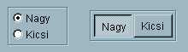

Választókapcsolókkal találkozunk a program kezelése során minden olyan esetben, ahol két, vagy néhány lehetőség közül kell bejelölnünk a választásunkat. Az adatelem, nem csak adatok rögzítésére, hanem adatkezelési választásokat is lehetővé tesz.
Választókapcsolóval két formátumban találkozhatunk. Az egyik a hagyományos (fenti ábra), ahol a választást a választott érték előtti körben lévő pont jelenti. A másik formája a grafikus nyomógomb, ahol a választott értéket a nyomógomb “benyomott” formája jelez.
A választókapcsolók értékei közül mindig csak egy lehet kiválasztva. Ha a választható értékek szöveges megnevezéssel szerepelnek (a választókapcsolók nyomógombjai lehetnek képpel is), akkor a megnevezésben szereplő aláhúzott betű megnyomásával azonnal kiválasztható az érték.

Logikai kapcsoló

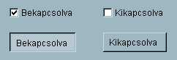

Logikai kapcsolók szerepelnek minden olyan esetben, ahol a választás Igen (van) / Nem (nincs) értékként megfogalmazható (két választási lehetőségként). A kapcsolónak kétféle megjelenési formája van. Az egyik, a hagyományos, egy “kipipálható” négyzetet jelent, ahol a bejelölt állapot mutatja az “Igen” értéket. A másik forma a grafikus megjelenítés, ahol a megjelenített nyomógomb benyomott állapota jelzi az igen értéket
Az érték megváltoztatása a kapcsolóra kattintással, vagy billentyűzettel történő kiválasztás után az Enter billentyűvel történik.
Ha a kapcsoló szöveges feliratú (lehetnek ábrával jelzett kapcsolók is) akkor váltása történhet a nevében szereplő aláhúzott betű megnyomásával is.

Szerkeszthető hosszabb szövegmező

A szerkeszthető szövegmezők tetszőleges hosszúságú, formátumú szövegek tárolására, kezelésére szolgál. Ha a tárolt szöveg hosszabb a mezőben kijelzettnél, akkor a mező jobb oldalán gördítő sáv jelenik meg. A szövegben való mozgás a kurzormozgató nyilakkal lehetséges (vagy az egérrel tetszőleges helyre való kattintással), amely kiegészül a szövegmezőnél ismertetett kombinált billentyűparancsokkal (Home, End, Ctrl + kurzormozgató nyilak). A szövegmezőből a tabulátor billentyűvel, vagy az egérrel más objektumra való kattintással léphetünk ki.

A mezőben lévő szöveg szerkesztéséhez a következő billentyűparancsok használhatóak

Másol : Ctrl + C

Csak abban az esetben használható, ha van a szövegben kijelölt szövegrész. Szöveget lenyomott bal egérgombbal és az egér mozgatásával, vagy lenyomott Shift nyomógomb mellett a kurzormozgató nyilakkal jelölhetünk ki.
A parancs hatására a kijelölt szöveg a vágólapra kerül (átmeneti tároló) ahonnan később a “Beilleszt” paranccsal vehető elő a szöveg egy más pontján.

Kivág : Ctrl + X

Hatása megegyezik a “Másol” parancséval, csak itt a kijelölt szöveg eltűnik a szövegmezőből. Itt nem másolást kezdeményezhetünk, hanem a “Beilleszt” paranccsal együtt használva átmozgatást. A “Kivág” parancs az azt követő “Beilleszt” parancs nélkül a kijelölt szövegrész törlését jelenti.

Beilleszt : Ctrl + V

A beilleszt parancs csak akkor elérhető, ha előzőleg kijelölt szövegrészre alkalmaztuk a “Másol”, vagy a “Kivág” parancsot. Beillesztés hatására a kurzor helyétől beszúrásra kerül a korábban a vágólapra helyezett szöveg.

Visszavon : Ctrl + Z

A parancs hatására a szövegmezőben történt legutolsó változtatás visszavonásra kerül.

Ügykezelés

Az ügykezelés alapvetően egy áttekintő képernyőn valósul meg. Az áttekintő képernyőt közvetlenül is kérhetjük, de ezt megelőzheti egy keresési művelet is. A központi menüben kétféle szabadon paraméterezhető keresés található (gyors keresés, összetett keresés), valamint több előre meghatározott szempont szerinti (elintézetlen iratok, saját iratok)

Gyors keresés

A gyors keresési képernyőt a központi menüből, vagy az áttekintő képernyő keresés nyomógombjával érhetjük el.
Keresési feltételnek beállítható az év, a ügyszám, valamint a tárgy, név, és a cím, több mező kitöltésekor a mezők "ÉS" kapcsolatba kerülnek, azaz szűkül a feltétel.

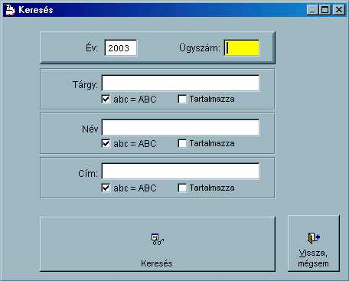
4. Ábra - Gyors keresés beállításai

Amennyiben az év és ügyiratszám kitöltött, akkor a tárgy, név és cím mezők nem adhatóak meg, az év és a szám egyedileg azonosít egy ügyet.

Tárgy, név és cím esetében az egyezés keresés a szöveg elejére történik, azonban a "tartalmazza" kapcsolóval beállítható, hogy a beírt szöveg a az adatmező szövegében bárhol előfordulhat. Alapértelmezetten a kis és nagy betűk között a keresés nem tesz különbséget, ha mégis ezt akarjuk, akkor a "abc=ABC" kapcsolót állítsuk üresre.

Az ablak alján lévő nyomógombbal indíthatjuk a keresést, több találat esetén egy eredménylista képernyő jelenik.

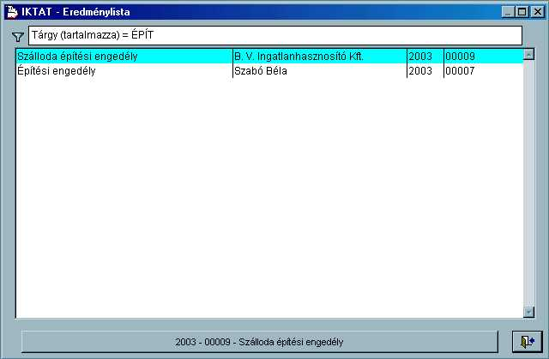
5. Ábra - Gyors keresés eredménylista

A eredmény listából választhatunk ügyet, a képernyő alsó részén lévő nyomógombra kattintva az áttekintő képernyő jelenik meg a választott ügy adataival.

Összetett keresés

Az összetett keresési képernyőt a program központi menüjéből, vagy a "gyors menü képernyőről" érhetjük el.
A képernyő felső részén az ügyre vonatkozóan állíthatunk be feltételeket, a középső részen az iratok adataira, valamint egy kapcsolóval az elintézettséget jelölhetjük ki. Az alsó rész nyomógombjaival listázhatjuk, vagy táblázatban megnézhetjük az eredményt. Ha a táblázatot választjuk, akkor a megjelenő eredménytáblából választhatunk is ügyet.

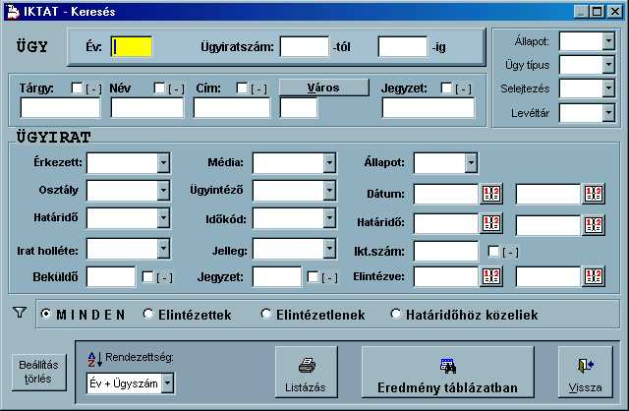
6. Ábra - Összetett keresés beállításai

A kódolt adatok beállítása listákkal történik (a listaválasztás jobb egérgombbal rákattintva törölhető), a szövegmezőkbe írt adatoknál a kis és nagybetűk között nincs különbség téve. A szöveges adatok melletti [-] kapcsolót bejelölve a beírt szöveg tartalomként lesz keresve, nem pedig szó eleji egyezéssel.

Az eredmény rendezettségének a következők állíthatóak be:

- Év + Ügyszám
- Tárgy
- Név
- Cím
- Irányítószám
- Érkezés dátum
- Határidő
- Elintézés dátum

Listázás

Az "Listázás" nyomógombra kattintva egy helyi menü jelenik meg, ahol kiválaszthatjuk a nyomtatási formátumot.

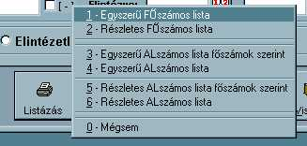
7. Ábra - Listázás

A nyomtatás minden esetben először előnézeti képként a képernyőre történik meg, a megjelenő nyomógombbal indíthatjuk a nyomtatást.

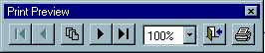
8. Ábra - Nyomtatási előnézet kezelőgombok

A nyomógombokkal lapozhatunk az előnézeti lapok között, nagyíthatjuk és kicsinyíthetjük is a képet.

Keresési eredménytáblázat

Az összetett keresés eredményét megnézhetjük egy eredménytáblázatban. Az eredmény minden esetben iratokra, és nem csak az ügyekre vonatkozik, ezért a táblázatban egy ügy több sorként is helyet foglalhat.

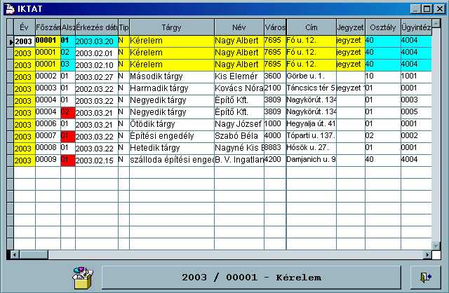
9. Ábra - Keresési eredménytáblázat

A táblázatban sárga szín az ügyre vonatkozó adatokat jelenti, a ciánkék az iratokra vonatkozókat, valamint az alszám mező piros háttérrel jelenik meg elintézetlen irat esetén.

Ügy
Ügyirat
Elintézetlen ügyirat

A táblázat tartalma oldalirányban is görgethető, jobb oldalon részletesen megtaláljuk az iratokra vonatkozó adatokat.

Áttekintő képernyő

Az áttekintő képernyő szolgál az ügyek, iratok tényleges kezelésére, innen minden, az ügyekhez rögzített adatot elérhetünk, módosíthatunk.
A képernyő a központi menüből, vagy a "gyors menü képernyőről" érhető el.
Felső részén az ügyre vonatkozó adatok találhatóak, alsó harmadában pedig az iratok listája, valamint az adatkezelő nyomógombok.

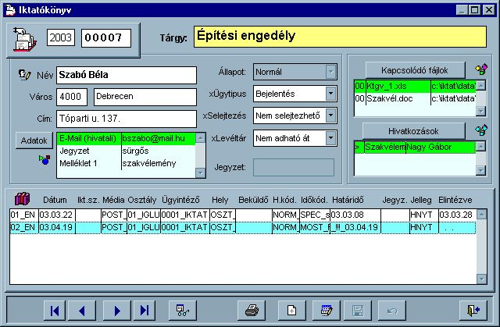
10. Ábra - Áttekintő képernyő

11. Ábra - Adatkezelő nyomógombsor

A nyomógombokkal elérhető funkciók:

Megnevezés | Leírás
Rekordléptető nyomógombok | Az ügyek közötti egyenkénti áttekintést teszi lehetővé. A léptetési sorrend a rögzítés sorrendje.  Első , Előző , Következő , Utolsó ügy
Keresés | A nyomógombra kattintva a "Gyors keresés" képernyőhöz jutunk, ahol ügyiratszámra, tárgyra, névre és címre kereshetünk.  Lásd : 2.1 - Gyors keresés - 13. Oldal
Nyomtatás  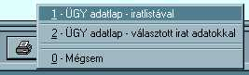 | Adatlap nyomtatása  Ha az ügyhöz még csak egy irat tartozik, akkor közvetlenül megjelenik az adatlap előnézeti képe, több irat esetén egy helyi menüből választhatunk formátumot.  - Ügy adatlap - iratlistával: az adatlap tartalmazza az ügy adatait, valamint egy listában az ügyhöz kapcsolódó valamennyi irat adatait.  - Az ügy adatlap megegyezik az egy iratos adatlappal  Lásd még: 2.2.1 - Listázás - 15. oldal)
Új felvitel  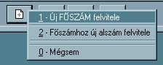 | Új bejelentés rögzítése: Részletes leírása külön fejezetben található.  Lásd : 2.4 - Új ügy rögzítése - 23. oldal)  Lásd : 2.5 - Alszámok, iratok - 25. oldal)
Módosítás  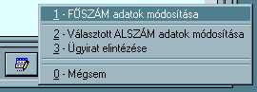 | Helyi menüből választhatjuk ki, hogy az ügy adatait akarjuk módosítani, vagy a választott irat adatait.  Ügy esetében a képernyőn lévő adatok módosíthatóvá válnak, a „Mentés” és az „Elvetés” nyomógombok elérhetőek lesznek.  Alszám adatok módosítása külön képernyőn történik.  Lásd: 2.5 - Alszámok, iratok - 25. oldal)
Módosítás mentés | A változtatások (új felvitel) mentése, a módosítás üzemmód kikapcsolása, visszatérés az áttekintéshez.
Módosítás elvetés | A módosítás előtti állapot visszaállítása, a módosítás üzemmód befejezése.
Törlés | A ügy törlése valójában nem jelenti az ügy végleges törlését, az ügy irataival együtt átkerül egy archivált állományba, ami a központi menüből elérhető.  A törlés nyomógomb csak abban az esetben elérhető, ha az ügy típusa "Normál" értékről "Töröltre" állítjuk. Ügy típus csak abban az esetben állítható töröltre, ha valamennyi irat elintézett, és a státuszuk egyenként is törölt.  Ügy törlésekor a hozzá rögzített iratok is törlésre kerülnek.
Kilépés | Az áttekintés befejezése, kilépés a programrészből. Visszalépés a program főmenüjéhez Módosításkor egyenértékű az "Módosítás elvetésével".

Kiegészítő adatok

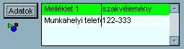
12. Ábra - Kiegészítő adatlista

Egy ügyhöz tetszőleges kiegészítő adatotokat rögzíthetünk megnevezés és érték megadásával. Az adok megnevezése előre meghatározható (Lásd: 3 - Alapadatok - 29. oldal ), de rögzítés közben egyedileg is vehetünk fel új adatokat.
A megjelenő képernyőn megjelennek az előre definiált adatmezők, ezeket tetszőlegesen kitölthetjük.

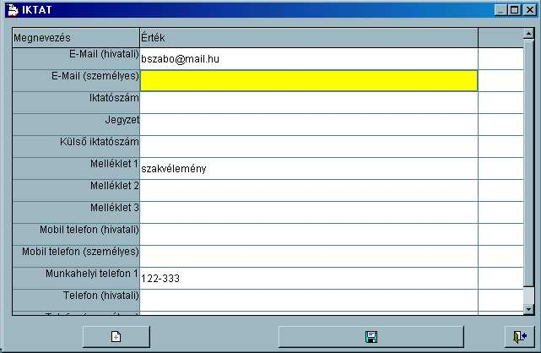
13. Ábra - Kiegészítő adatok

Az egyes adatmezők között a le - fel irányú kurzormozgató nyilakkal válthatunk, a nyomógombokat billentyűzetet használva a Ctrl + Tab kombinációval választhatjuk ki.

A képernyő alján lévő új felvitel gombbal az előre definiáltakon túl bármilyen megnevezésű adat választható (akár többször is szerepelhet azonos megnevezésű adat)

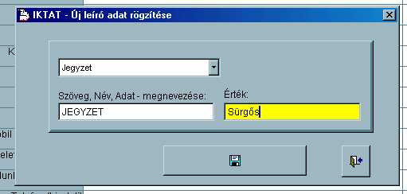
14. Ábra - Új kiegészítő adat

Új felvitelnél beírhatjuk az adat megnevezését (Szöveg, Név, Adat), valamint megadhatjuk az adat értékét. A megnevezés szövegmező fölött lenyíló listában az előre definiált megnevezések közül választhatunk.
Az értéket a mentés nyomógombbal rögzíthetjük, a kilépésre kattintva a rögzítés nem történik meg.

Kapcsolt fájlok

Egy ügyhöz tetszőleges számú számítógépes fájlt kapcsolhatunk, amelyek közvetlenül a programból meg is nyithatunk.
Fájlt kapcsolhatunk ügyhöz (főszámhoz), vagy irathoz (alszámhoz). Az áttekintő képernyő jobb felső részén lévő listában valamennyi kapcsolt fájl látható, függetlenül attól, hogy ügyhöz, vagy irathoz kapcsoltuk-e.

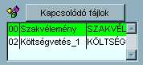
15. Ábra - Kapcsolt fájl menü

A lista első oszlopában "00" szerepel, ha a fájlt innen az áttekintő képernyőről rögzítettük, vagy annak az iratnak a sorszáma, amelyikhez közvetlenül is kapcsolva van. Lásd még: 2.5 - Alszámok, iratok - 25. oldal)

A "Kapcsolódó fájlok" nyomógombra kattintva egy helyi menü jelenik meg, amelyből kiválaszthatjuk, hogy mit kívánunk tenni.

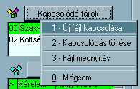
16. Ábra - Kapcsolt fájl menü

- Új fájl kapcsolása. A menüpontot választva egy fájl böngésző párbeszédablak jelenik meg, amellyel megkereshetjük a kapcsolni kívánt fájlt.

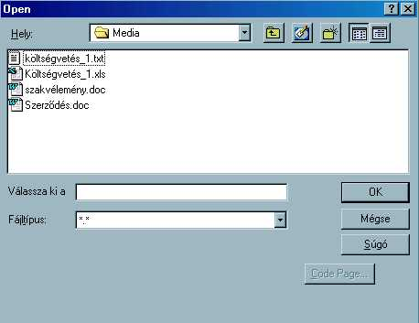
17. Ábra - Kapcsolt fájl rögzítése

- Kapcsolódás törlése (csak ha van kapcsolt fájl, és akkor is csak módosítás közben elérhető. Törléshez válasszuk ki a listában a törlendő fájlt, majd a nyomógombra kattintva ezután válasszuk a törlést. A kapcsolt fájl ténylegese nem törlődik a lemezről, csak a iktatási adatbázisban a rá való hivatkozás szűnik meg, a törlést megelőzi egy megerősítő kérdés.)
- Fájl megnyitása. Megerősítő kérdés után a fájl a számítógépünkön a fájl típusához társított programmal megnyitásra kerül. (Szövegfájl estében a használt szövegszerkesztőnkben megjeleni a szöveg, a kép esetében az megjelenik a képböngésző vagy képszerkesztő programunkban.)

 A kapcsolt fájlok a használt adatbázistól független fájlok maradnak, csak név és elérési út szerinti hivatkozás kerül tárolásra.

Ügy kapcsolatok

Az egyes ügyeket egymáshoz is kapcsolhatjuk, hivatkozásokat alakíthatunk ki közöttük.

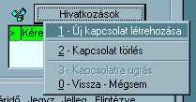
18. Ábra - Ügy kapcsolat helyi menü

Új ügy kapcsolását kérve egy listából választhatjuk ki a kapcsolni kíván ügyet.

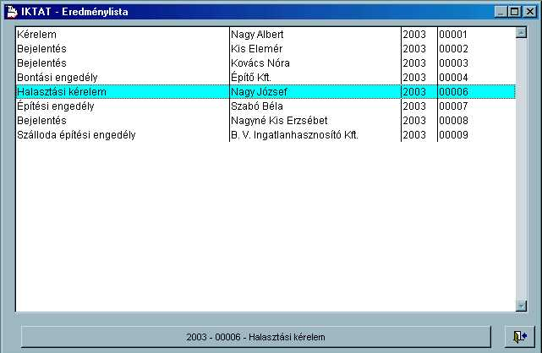
19. Ábra - Ügy kapcsolat választása

Új ügy rögzítése

Új ügyet (új főszámot) vagy a bejelentkezés után megjelenő "Gyors menü" képernyő jobb felső részén lévő "Új felvitel" nyomógombbal, vagy az áttekintő képernyő alján lévő nyomógomb helyi menüjének első pontjával rögzíthetünk.
Új ügy (főszám) rögzítése kötelezően az első irat (alszám = "01") rögzítését is jelenti.

20. Ábra - Új ügy - Helyi menü

Az új felvitelre szolgáló képernyőn az adatok többsége az alapértékekkel kitöltött (az alapértékek beállítását lásd: 4.2 - Program beállítás - 33. oldal)
Az értékek közül nem változtatható az év, ügyirat szám, alszám, valamint a főszám, alszám típus.
Az valamennyi adat kötelezően kitöltendő, kivéve a jegyzet, iktatószám, beküldő, valamint az elintézés dátuma mezőket.

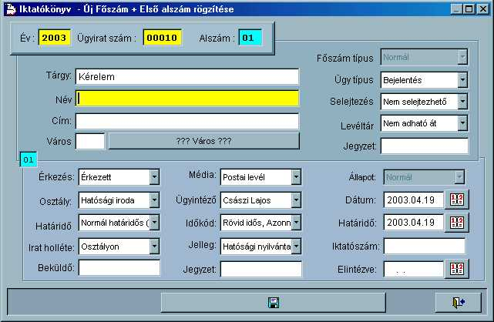
21. Ábra - Új ügy rögzítése

A város kitöltéséhez elég beírnunk az irányítószámot, vagy ha ezt nem ismerjük, akkor az irányítószám mező melletti nyomógombra kattintva megjelenik a településnevek közötti keresésre szolgáló képernyő.

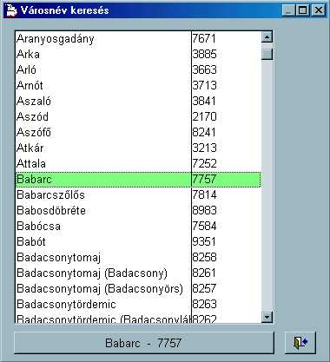
22. Ábra - Település, városnév keresés

A listában betűrendben jelennek meg a települések, folyamatosan begépelve, az első pár betű alapján a listában kereshetünk is. (A "B" betűt lenyomva az első "B" betűs lesz kiválasztva) Választás az "Enter" lenyomásával, a listán való dupla egérkattintással, vagy az alsó részen lévő nyomógombbal történik. A kilépés nyomógombot választva nem történik választás.

A dátumok kitöltéséhez elérhető egy segédképernyő (öröknaptár), amelynek a nyomógombjaival könnyen választhatunk új dátumot.

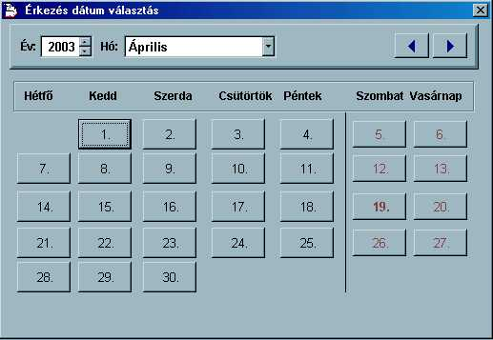
23. Ábra - Naptár képernyő

Az új ügy, irat adatait a képernyő alján lévő nyomógombbal rögzíthetjük. Rögzítést követően megjelenik az áttekintő képernyő az új ügy adataival, folytathatjuk a rögzítést a kiegészítő adatokkal, kapcsolt fájlokkal, vagy az ügy kapcsolatokkal.

Alszámok, iratok

Új ügy rögzítésekor kötelezően egy irat adatai is rögzítésre kerülnek. Ezt követően az ügy és a hozzá tartozó iratok különválasztva módosíthatóak.
A módosítás nyomógombra kattintva egy helyi menü jelenik meg, ebből választhatjuk az iratlistában kiválasztott irat módosítását.

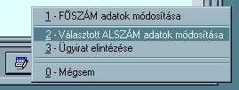
24. Ábra - Módosítás - Helyi menü

Az irat adatainak a módosítása (vagy ügyhöz újabb irat iktatása) külön ablakban történik

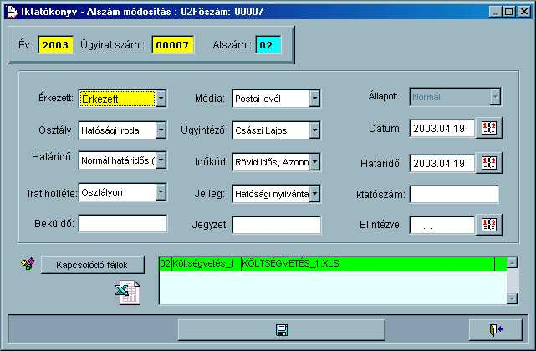
25. Ábra - Irat adatainak a módosítása

Az "állapot" jelző csak abban az esetben módosítható, ha az elintézés dátuma kitöltött. Az külső iktatószám, a beküldő és a jegyzet mezők kitöltése nem kötelező.

Az irat adatait a képernyő alján lévő nyomógombbal rögzíthetjük.
Alszám adatok módosításakor közvetlenül az irathoz is kapcsolhatunk számítógépes fájlt.

Lásd még: 2.3.2 - Kapcsolt fájlok - 20. oldal)

A "Kapcsolódó fájlok" nyomógombra kattintva egy helyi menü jelenik meg, amelyből kiválaszthatjuk, hogy mit kívánunk tenni.

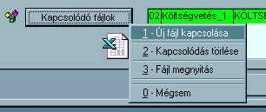
26. Ábra - Irathoz kapcsolódó fájl

- Új fájl kapcsolása. A menüpontot választva egy fájl böngésző párbeszédablak jelenik meg, amellyel megkereshetjük a kapcsolni kívánt fájlt.
- Kapcsolódás törlése (csak ha van kapcsolt fájl, és akkor is csak módosítás közben elérhető. Törléshez válasszuk ki a listában a törlendő fájlt, majd a nyomógombra kattintva ezután válasszuk a törlést. A kapcsolt fájl ténylegese nem törlődik a lemezről, csak a iktatási adatbázisban a rá való hivatkozás szűnik meg, a törlést megelőzi egy megerősítő kérdés.)
- Fájl megnyitása. Megerősítő kérdés után a fájl a számítógépünkön a fájl típusához társított programmal megnyitásra kerül. (Szövegfájl estében a használt szövegszerkesztőnkben megjeleni a szöveg, a kép esetében az megjelenik a képböngésző vagy képszerkesztő programunkban.)

Az elterjedtebb fájltípusokhoz a program hozzátársít egy szimbólumképet, s az a kapcsolt fájl nyomógomb alatti ábrában megjelenik.

 TXT szöveg
 DOC szöveg
 HTM szöveg, kép, média
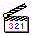 AVI mozgókép, hang
 MP3, M3U Hang
 MPG, MPEG mozgókép, hang
 QT mozgókép, hang
 RA, RAM mozgókép, hang (net stream)
 WAV hang
 XLS EXCEL adattábla
 ZIP ZIP tömörített fájl
 BMP, GIF, JPG, TIF Képfájl

A kapcsolt fájlok a használt adatbázistól független fájlok maradnak, csak név és elérési út szerinti hivatkozás kerül tárolásra.

Irat elintézése

Egy irat a rendszer számára akkor válik elintézetté, amikor az elintézés dátumát kitöltjük. Ezt az áttekintő képernyő módosítás nyomógombjának helyi menüjéből választva tehetjük meg. A feladatra valójában alkalmas az alszám adatok módosítása képernyő is, a gyorsabb rögzíthetőség érdekében végezhető el egy külön menüpontban is.

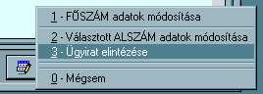
27. Ábra - Módosítás menü - Ügyirat elintézése

A megjelenő képernyőn megjelenik az irat jellege, amely már kitöltött, esetleges itt is módosítható, valamint kitölthetjük az elintézés dátumát.

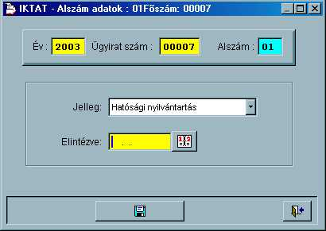
28. Ábra - Irat elintézési dátum rögzítés

 Az iratok elintézettségétől függ az iratok törölhetősége is. Elintézetlen iratot nem törölhetünk, annak típusa kötelezően "Normál". Az elintézettség dátum kitöltésével a típus átváltható "Törölt" státuszra. Ezt követően az ügy típusa továbbra is "Normál", csak ha valamennyi kapcsolódó irat "Törölt" jelzést kap, akkor állítható át az ügy is "Törölt" jelzésűre, ezt követően válik csak elérhetővé a törlés nyomógomb.
Lásd még : 2.3 - Áttekintő képernyő - 17. oldal

Alapadatok

Az alapadatok a rendszerben kódoltan használt adatok kódneveit tartalmazza. Az alapadatok installáláskor már feltöltöttek, az előre beállított értékek nem módosíthatóak, nem törölhetőek, csak újabb rögzíthető.

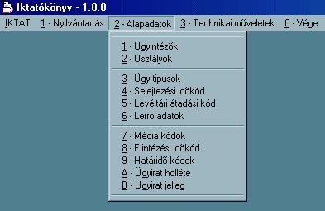
29. Ábra - Alapadatok menü

A kódok áttekintésére, kezelésére egységes képernyő szolgál. A képernyő felső részén egy listában láthatóak az értékek, alul pedig az adatkezelésre szolgáló nyomógombok vannak.

A lista felett egy kapcsoló található, amellyel beállíthatjuk a lista rendezettségét (a beállított rendezettség érvényesül a nyomtatási listára is.)

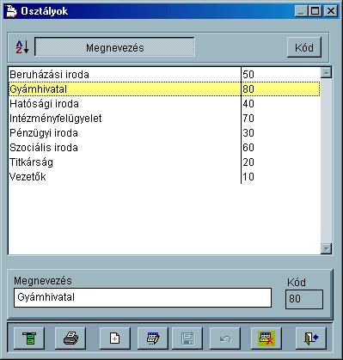
30. Ábra - Osztály kódok

A nyomógombra kattintva egy helyi menüből a képernyőn elérhető valamennyi funkció választható.
A kódtábla nyomtatható. A nyomtatás először mindig a képernyőn jelenik meg, előnézeti képként.
Új kódot rögzíthetünk. A kódszámot a program automatikusan generálja, az nem változtatható.
A nyomógombbal a megnevezés módosítását kérhetjük (csak az újonnan felvitteknél), módosítás közben a mentés és a módosítás elvetés gonbok elérhetőek.
Módosítások elmentése
Módosítások elvetése
A képernyő bezárása

Ügyintézők

Az ügyintézők adatainak a kezelése megegyezik a többi alapadat kezelésével, csak a néven kívül több adatot is meg kell adnunk, illetve megadhatunk.

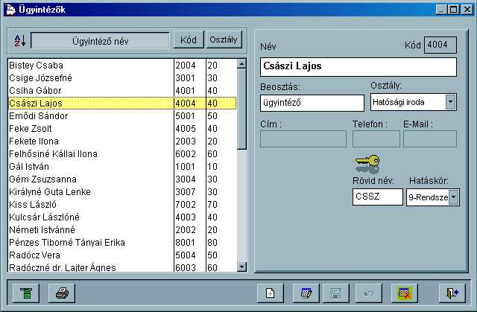
31. Ábra - Ügyintézők

A képernyő bal oldali részén egy választó lista van, jobb oldalon pedig a választott ügyintéző adatai.
A néven kívül kötelezően kitöltendő még az osztály, a rövid név, és a felhasználói jogkör.

Hatáskörök:
A listából 9 különböző megnevezésű hatáskör közül választhatunk, amelyek azonban csak három szintet takarnak:
- Vendég (1,2,3) = Nem módosíthat, a technikai műveletek tiltottak.
- Ügyintéző (4,5,6) = Módosíthat, újat rögzíthet, a technikai műveletek csak részben tiltottak.
- Üzemeltető (7, 8, 9) = Teljes körű programkezelés kezelés

Új felhasználót csak üzemeltetői jogkörrel belépett felhasználó rögzíthet, valamint csak ő módosíthatja az adatokat. A jogkör kivételével saját adatait minden felhasználó módosíthatja.

Technikai műveletek

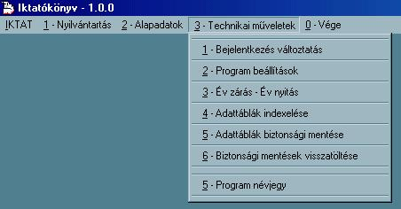

Bejelentkezés változtatás

A program futása közben is van lehetőség felhasználó váltásra (jogkörök, valamint néhány beállítás személyre szabott.)
A bejelentkezés váltás megegyezik a program indítását követő bejelentkezési folyamattal. Írjuk be a felhasználó azonosítót, a jelszót, majd a "Tovább" nyomógombbal elfogadottá tehetjük az új bejelentkezést.

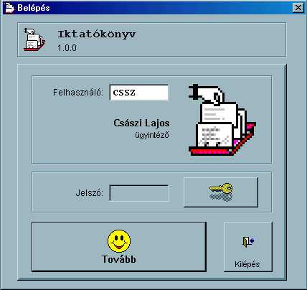
32. Ábra - Bejelentkezés változtatás

Jelszó változtatás a "kulcs" képre való kattintással történik egy megjelenő ablakban megadhatjuk az új jelszót (az ellenőrzés miatt kétszer kell beírni)

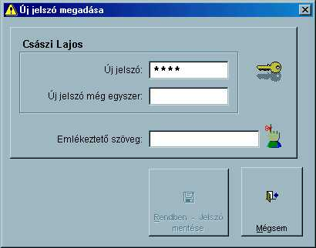
33. Ábra - Új jelszó beállítás

Lehetősség van egy emlékeztető szöveg megadására is. Érvényes felhasználói név mellett, hibás jelszót megadva, a program többszöri kísérlet után az emlékeztető szöveget megjeleníti. Az emlékeztető szöveg nem egyezhet meg a jelszóval!

Lásd még :
3.1 - Ügyintézők - 30. oldal

Program beállítás

A program működésével, környezetével kapcsolatban néhány paraméter a felhasználók által meghatározható.
Ilyen például a nyomtatásokra kerülő felhasználó szervezet neve, az adattáblák elérési útja, valamint az új felvizel közbeni alapértelmezések.
A képernyőn egy három lapos lapkereten találhatóak az értékek, az elsőn a felhasználó adatai, a másodikon a környezeti mappák, a harmadikon pedig az alapértelmezések.
A lapkereteken lévő adatok alapértelmezetten nem módosíthatóak, a módosítást a képernyő alján lévő nyomógombbal kérhetjük.

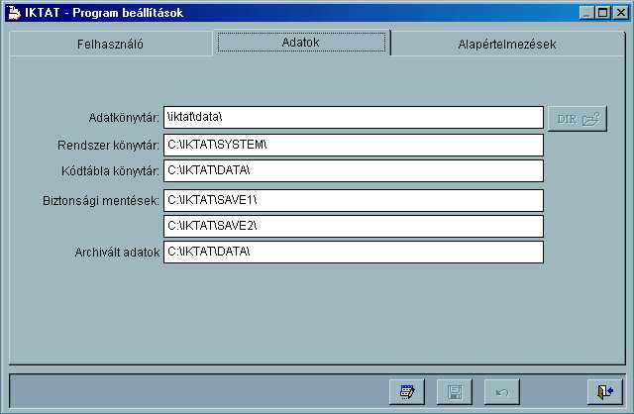
34. Ábra - Beállítások, környezeti mappák

A környezeti mappák beállíthatósága lehetővé teszi többféle üzemeltetési környezet használatát.
Egyszerű esetben a program a C:\IKTAT mappában található, ebből a mappából nyílik egy "DATA\" mappa, a szükséges adattáblák mindegyike ott található.
Amennyiben hálózatos alkalmazásként akarjuk a programot használni, akkor szükséges új mappák választása. A program továbbra is maradhat a felhasználó gépén, arra telepítve, az adatkönyvtárat pedig át kell másolnunk a hálózati meghajtó egy mappájába, majd a program paramétereinél ezt az elérési utat kiválasztani. Ugyanígy kell eljárnunk a rendszer, a kódtábla, valamint az archivált adatok könyvtárával is.
A mappák kiválasztásához használhatunk egy böngésző ablakot is. Módosításkor a szövegmező melletti nyomógomb elérhető lesz. Kattintsunk abba a sorba, amelyik mappát módosítani szeretnénk, majd a nyomógombbal megkereshetjük a kívánt mappát.

Lásd még:
4.4 - Adattáblák indexelése - 36. oldal
4.5 - Adattáblák biztonsági mentése, visszatöltése - 37. oldal
- 41. oldal

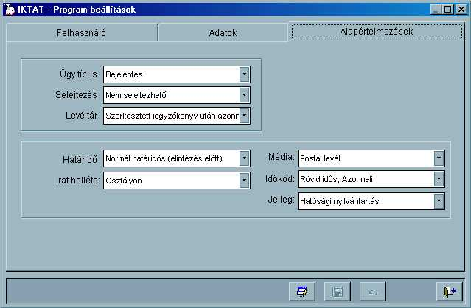
35. Ábra - Beállítások, Alapértelmezések

A harmadik lapkereten az új felvitelkor megjelenő alapértelmezéseket állíthatjuk be.

Lásd még:
2.4 - Új ügy rögzítése - 23. oldal

Év zárás, év nyitás

Az év zárást, év nyitást a központi menü Technikai műveletek menüpontjai között érhetjük el. A műveletet évente egyszer szükséges elvégeznünk az új év első ügyének a rögzítése előtt.

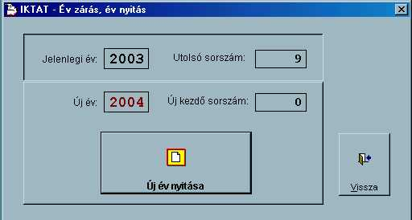
36. Ábra - Év zárás

Az új év nyitása az alul lévő nyomógombbal történik, egy ellenőrző kérdést követően a rendszer év számlálója átlép a következő évre, az első ügyirat sorszáma pedig ismét 1 lesz.

Adattáblák indexelése

Az adatállományok indexelése teljes egészében technikai jellegű művelet. Stabil üzemeltetési környezetben a program használata nem igényli adatállományok indexelését, az indexállományok a program használata közben automatikusan karbantartásra kerülnek. A műveletre esetlegesen üzemzavart követően lehet szükség.
A képernyő bal oldali listájából választhatjuk ki az indexelendő állományokat (a nyomógombok segítségével áttehetjük őket a jobb oldali listába)
Indexelés közben hálózatos alkalmazás estén csak egy felhasználó használhatja a rendszerben! Ha indexelés közben más munkahelyen is használják a programot, az hibához vezet. Ilyen esetben meg kell várnunk a másik felhasználó kilépését, s újra kell kezdenünk az indexelési műveletet.

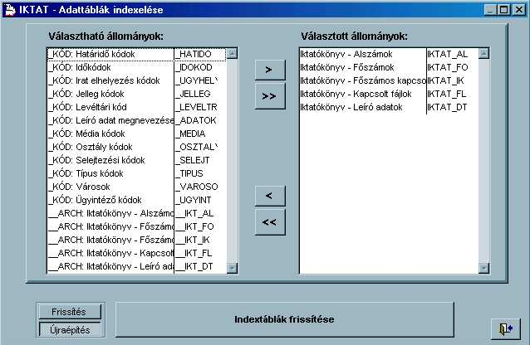
37. Ábra - Adattáblák indexelése

Adattáblák biztonsági mentése, visszatöltése

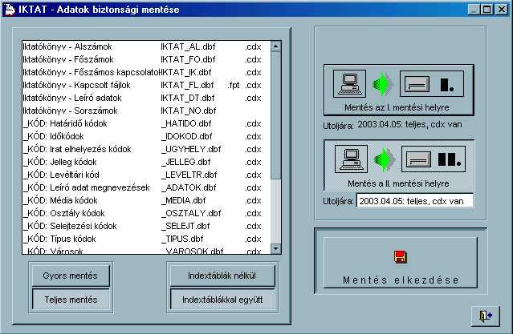
38. Ábra - Adattáblákról biztonsági másolat készítése

A biztonsági mentéseket a központi menüből választhatjuk. Mentéseket tetszőleges időközönként végezhetünk, a műveletnek a rendszer adatállományaira nincs hatása.
Winchesteres mentés esetén két egymástól független helyre készülhet a mentés (két különböző helyen lévő mentési könyvtárba). A két mentési könyvtárba felváltva lehet elkészíteni a mentést, azaz mindig rendelkezésünkre áll az utolsó, és az azt megelőző mentés.
A jobb és bal oldali képernyőrész felső részén lévő választó kapcsolóval választhatjuk ki, hogy a mentés melyik mentési helyre történjen [ (.) ELSŐ mentési hely, () Második mentési . hely]. A mentések képernyőjén alapértelmezésben mindig az a könyvtár van kiválasztva, ahová a soron következő mentésnek készülnie kell.
Hálózatos környezetben használva célszerű a mentési könyvtárakat a helyi gép winchesterén kialakítani (az ‘élesben’ használt adatok a hálózaton, a biztonsági másolatok attól fizikailag elkülönített eszközön, a helyi gép winchesterén vannak.) Természetesen ebben az esetben ügyelni kell arra, hogy a mentéseket és az esetleges visszatöltéseket mindig ugyanazon a gépen indítsuk el.

A biztonsági másolatok visszatöltése párja a biztonsági mentések készítésének. Ez esetben a másolati helyről a korábban elmentett adatok kerülnek az 'éles' adatok helyére. Emiatt ez a művelet nagyobb gondosságot igényel, csak elkerülhetetlen esetben célszerű használni (pl. egy könnyelműen elindított visszatöltéssel régebbi adatokkal felülírhatjuk az aktuális adatainkat).
A jobb és bal oldali képernyőrész felső részén lévő választó kapcsolóval választhatjuk ki, hogy a visszatöltés melyik mentési helyről történjen [ (.) Töltés az ELSŐ mentési helyről, () Töltés a MÁSODIK ment. helyről]. A visszatöltések képernyőjén alapértelmezésben mindig az a könyvtár van kiválasztva, ahová a legutolsó mentés készült.

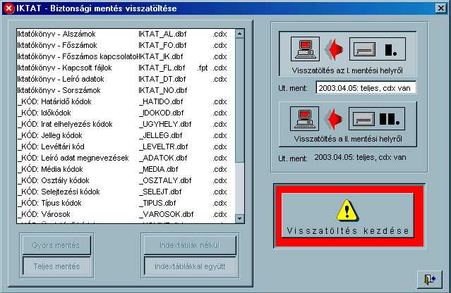
39. Ábra - Biztonsági másolat visszatöltése

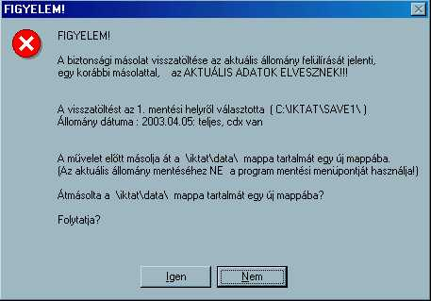

A rendszer a mentéseket és a visszatöltések megtörténtét dokumentálja, azaz nyilvántartja a mentések, visszatöltések dátumát, időpontját, a mentést végző felhasználó azonosítóját. A nyilvántartott adatok csak a legutolsó műveletre vonatkoznak, azaz valódi naplózás nem történik.
Mentés közben hálózatos alkalmazás estén csak egy felhasználó lehet a rendszerben! Ha mentés közben más munkahelyen is használják a programot, az hibához vezet. Ilyen esetben meg kell várnunk a másik felhasználó kilépését, s újra kell kezdenünk a mentési műveletet.

Technikai leírás

Hardver, szoftver követelmények

Minimálisan szükséges konfiguráció:

Hardver:
- PC Pentium 200 Mhz
- Memória 32 Mb
- Szabad winchester tárterület 10 Mb

Szoftver:
- Windows 95, vagy magasabb verziószámú Windows operációs rendszer

A program telepítése

Program telepítése egy telepítő készlettel történik, amely floppy lemezeken, vagy CD lemezen található.
Telepítéshez a SETUP.EXE nevű fájlt kell elindítanunk, majd követnünk a képernyőn megjelenő lépéseket. Telepítés közben lehetőség van a mappaválasztásra is, amely alapértelmezetten "C:\IKTAT\". Ha ettől eltérünk, akkor az első programindítás előtt a IKTAT.PAR fájlban az elérési utakat módosítanunk kell a megfelelő értékre.
A telepítőprogram a gyors indításhoz nem hoz létre parancsikont, erről a telepítés végeztével magunknak kell gondoskodnunk.

Alkalmazott kódok

Ügy típus

Kód | Megnevezés
BEJL | Bejelentés
PANS | Panasz
KERL | Kérelem
BELU | Belső ügyintézés

Selejtezési időkódok

Kód | Megnevezés
NEMS | Nem selejtezhető
02EV | 2 év múlva selejtezhető
05EV | 5 év múlva selejtezhető
10EV | 10 év múlva selejtezhető
15EV | 15 év múlva selejtezhető
30EV | 30 év múlva selejtezhető
75EV | 75 év múlva selejtezhető

Levéltári kódok

Kód | Megnevezés
NEMA | Nem adható át
SZJA | Szerkesztett jegyzőkönyv után azonnal
90NP | 90 nap múlva
15EV | 15 év múlva
HATN | Határidő nélkül

Média kódok

Kód | Megnevezés
POST | Postai levél
TFAX | Telefax
TELF | Telefon
EMIL | E-Mail
FELJ | Feljegyzés

Határidő kódok

Kód | Megnevezés
NORM | Normál határidős (elintézés előtt)"
IRHT | Iratkiadás határidőre
FIGY | Figyeltetés elintézés után"
EHSZ | Engedélyezett hosszabbítás
SURG | Sürgetés
MEGK | Megkeresés

Elintézési időkódok

Kód | Megnevezés
MOST | Rövid idős, Azonnali
03NP | 3 napon belül
08NP | 8 napon belül
15NP | 15 napon belül
30NP | 30 napon belül
60NP | 60 napon belül
SPEC | speciális esetek

Ügyirat elhelyezés

Kód | Megnevezés
IRAT | Irattárban
OSZT | Osztályon
HATI | Határidőben
SELJ | Selejtezve
LEVT | Levéltárban

Jelleg kódok

Kód | Megnevezés
HZUG | Határozattal záruló ügy
HU2F | Hatósági ügy II. fokon
ENHZ | Egyéb, nem határozattal záruló ügy
HBIZ | Hatósági bizonyítvány
HIGZ | Hatósági igazolvány
HNYT | Hatósági nyilvántartás
FLBZ | Fellebezés
ENHU | Egyéb nem hatósági ügy
KZBP | Közérdekű bejelentés, panasz

